ВОЈНА ПОШТА
Бр. 4986
бр. 60-40/4
05.06.2023.година
БУЈАНОВАЦ

Позив за достављање понуда,
д о с т а в љ а . - _____________________________________

На основу члана 33. Правилника о поступку јавних набавки у МО и ВС (СВЛ 04/22), овим путем вас позивамо да доставите понуду за набавку услуге одржавање и сервисирање опреме за хлорисање воде. На ову јавну набавку се на основу члана 27. став 1. тачка 1) Закона о јавним набавкама (СГ РС број 91/19) не примењује Закон о јавним набавкама.

- Предмет набавке је следећи:
- Услуга одржавање и сервисирање опреме за хлорисање воде у бази „Југ“ број 1.0147-447-40/2023

- Уговор-наруџбеница биће додељења економски најповољнијој понуди привредног субјекта према критеријуму цена.
Уколико две или више понуда имају исту најнижу понуђену цену, као најповољнија биће изабрана понуда оног привредног субјекта који је понудио краћи рок услуге. У случају истог понуђеног рока услуге, као најповољнија биће изабрана понуда оног привредног субјекта који је понудио дужи гарантни рок.
Уколико ни након примене горе наведеног резервног елемента критеријума није могуће донети одлуку о додели уговора, наручилац ће уговор доделити привредном субјекту који буде извучен путем жреба. Наручилац ће писмено обавестити све привредне субјекте који су поднели понуде о датуму када ће се одржати извлачење путем жреба. Жребом ће бити обухваћене само оне понуде које имају једнаку најнижу понуђену цену, исти гарантни рок и исти рок испоруке. Извлачење путем жреба наручилац ће извршити јавно, у присуству привредних субјеката, и то тако што ће називе привредних субјеката исписати на одвојеним папирима, који су исте величине и боје, те ће све те папире ставити у провидну кутију одакле ће извући само један папир. Привредном субјекту чији назив буде на извученом папиру ће бити додељен уговор. Привредним субјектима који не присуствују овом поступку, наручилац ће доставити записник извлачења путем жреба.

- Привредни субјекат понуду у целини припрема и подноси у складу са овим позивом. У супротном понуда се одбија.

- Испуњење обавезних услова за учешће у поступку набавке привредни субјекат доказује давањем изјаве (Прилог број 2). Уколико Наручиоц оцени да су потребна додатна објашњења или је потребно извршити контролу (увид) код привредног субјекта, оставиће привредном субјекту примерени рок да поступи по позиву.

- Подношење понуда са варијантама није дозвољено. Привредни субјекат који је самостално поднео понуду не може истовремено да учествује у заједничкој понуди.

- Валута плаћања – вирмански 45 дана, рачунајући од дана постављања рачуна у систем електронских фактура након реализоване услуге.

- У случају указане потребе, ВП 4986 Бујановац ће вам затражити да поднесете адекватне доказе испуњености услова.

- Рок важења понуде не може бити краћи од 30 (тридесет) дана.

- Гаранција на реализовану услугу не може бити краћа од 12 (дванаест) месеци.

- За добра које уграђује привредни субјекат у погледу садржине и рока, важи гаранција произвођача, с тим што је привредни субјекат дужан да сву документацију о гаранцијама произвођача, заједно са упутствима за употребу прибави и преда наручиоцу.

- Рок реализације услуге не може бити дужи од 20 (двадесет) дана од дана пријема наруџбенице.

- Место услуге је ВП 4986 Бујановац с. Боровац 17520 Бујановац.

- Приликом реалзације услуге у случају да привредни субјекат утврди нове неисправности које нису обухваћене наруџбеницом о јавној набавци, обавестиће наручиоца писаним путем.

- Наручиоц ће, по пријему захтева за проширење услуге, извршити анализу истог. Уколико се захтев за проширење објективно односи на непредвиђене околности и вредност услуге одржавања по захтеву за проширење не прелази 10% појединачне наруџбенице, Наручиоц може дати сагласност. Уколико је вредност услуге обухваћене проширењем већа од 10% наруџбенице, Наручиоц ће покренути нови поступак јавне набавке за тај део услуге.

- Понуду привредни субјекат доставља у затвореној коверти на адресу Војна пошта 4986 Бујановац, с. Боровац бб 17520 Бујановац, са напоменом: „Понуда за набавку услуге одржавања и сервисирање опреме за хлорисање воде у бази „Југ број 40/2023 НЕ ОТВАРАТИ''.

На полеђини коверте мора бити исписан тачан назив, адреса и телефон привредног субјекта.

- Понуда се доставља најкасније до 29.06.2023. године, до 11.00 часова.

Јавно отварање благовремено пристиглих понуда обавиће се у просторијама наручиоца, у ВП 4986 Бујановац, база ''Југ'', објекат број 13 , канцеларија број 17 одмах по истеку рока за подношење понуда, односно 29.06.2023. године у 11,30 часова.

Отварању понуда могу присуствовати представници привредних субјеката са уредним овлашћењем за учешће у поступку отварања понуда, које подносе овлашћеном представнику наручиоца пре почетка јавног отварања.

- Наручилац ће одлуку о избору најповољније понуде о јавној набавци донети у року од максимално 10 дана од дана јавног отварања понуда. Наведену одлуку наручилац ће објавити на интернет страници МО ВС (www.nabavke.mod.gov.rs) и доставити поштом свим привредним субјектима који су учествовали у јавној набавци.

- Привредном субјекту чија је понуда изабрана као најповољнија биће издата наруџбеница у року од 8 (осам) дана.

- ВП 4986 Бујановац може, уз сагласност привредног субјекта, да изврши исправке рачунских грешака уочених приликом разматрања понуде. У случају разлике између јединичне и укупне цене, меродавна је јединична цена. Ако се привредни субјекат не сагласи са исправком рачунских грешака, ВП 4986 Бујановац ће његову понуду одбити као неприхватљиву.

- Уколико избарани привредни субјекат не испуни захтеве из усвојене понуде то ће представљати довољан разлог за поништење наруџбенице, а ВП 4986 Бујановац ће издати наруџбеницу следећем најповољнијем оцењеном привредном субјекту или ће поново спровести поступак јавне набавке.

- У случају да привредни субјекат који буде изабран као најповољнији не испуни своје обавезе, у складу са понуђеним роком за реализацију услуге, ВП 4986 Бујановац стиче право да за сваки дан закашњења зарачуна и одбије 0,5 % од вредности рачуна, с тим да укупни зарачунати и одбијени износ не може прећи 5 (пет) % износа рачуна.

- Трошкове припреме и подношење понуде сноси искључиво привредни субјекат и не може тражити од наручиоца накнаду трошкова.

- Спецификацију потребне набавке можете преузети на интернет страници МО ВС www.nabavke.mod.gov.rs.

- Заинтересовано лице може, у писаном облику путем поште на адресу наручиоца, на e-mail: 41.pb@vs.rs или факсом на број 017/413-594 тражити од наручиоца додатне информације или појашњења у вези са припремањем понуде.
Наручилац ће у року од 3 (три) дана од дана пријема захтева за додатним информацијама или појашњењима техничке спецификације, одговор објавити на својој интернет страници www.nabavke.mod.gov.rs
Додатне информације или појашњења упућују се са напоменом „Захтев за додатним информацијама или појашњењима техничке спецификације, ЈН бр. 40/2023.

- Техничка спецификација набавке, са описом услуге које је потребно реализовати, налази се у прилогу 1. овог позива

- У случају да понуда не садржи тражене елементе из овог захтева, неће бити узета у разматрање.

- Један привредни субјекат може поднети само једну понуду.

Прилози:
- Прилог бр. 1 – Техичка спецификација
- Прилог бр. 2 – Образац изјаве о испуњености услова за учешће у поступку јавне набавке.
- Прилог бр. 3 – Образац понуде
- Прилог бр. 4 – Модел наруџбенице
- Прилог бр. 5 – Проширење услуге

СВ/БП За ВП 4986 Бујановац
Саша Вучковић

Урађено у 2 (два)
примерака и достављено:
- уз предмет набавке
- а/а
Објављено:
- Интернет страници Министарства одбране: www.nabavke.mod.gov.rs

ТЕХНИЧКА СПЕЦИФИКАЦИЈА
редовно годишње сервисирање и оправка опреме за хлорисање у хидростаници у бази „Југ“ Бујановац

Сервивирање опреме која је предмет подразумева следеће активности пружаоца услуге:
- Редовно годишње сервисирање опреме – које подразумева активности наведене у табели која се односи на дату опрему и локацију. Активности редовног годишњег сервисирање детаљно су описане у техничкoj табели.
- Опрема се налази на локацији ВП 4986 Бујановац с. Боровац 17520 Бујановац
- Опрема која се налази у хидростаници је уграђена од стране предузећа Хидросанитас доо Београд и састоји се од следећих делова и уређаја:

Назив дела | кол | тип | Година производње
Пумпа за дозирање хлорног препарата | 1 | VMSMF 1502 FP 230VAC | 2019
Мултифункционални вентил | 1 |  | 2019
Анализатор хлора ( Амперметријски принцип мерења са 2 еклектроде ( злато +бакар) | 1 | КF 3500 H IP 66/ IP 67 /IP 68 | 2019
Управљачка електроника за аутоматско дозирање са разводном орманом | 1 | Weintek MT6051 iP | 2019
Импулсни водомер | 1 | / | /
Резервоар | 1 | / | /

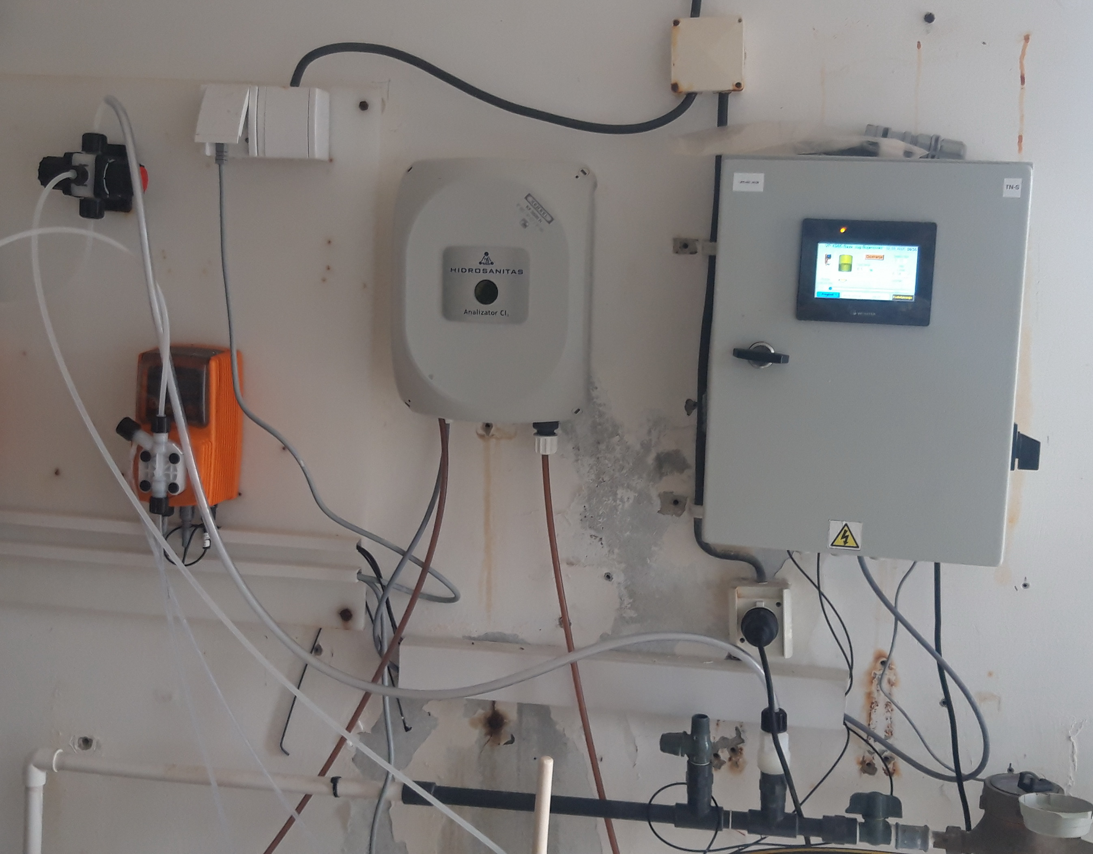

Слика опреме у хидростаници

Сервисирање опреме за хлорисање у бази „Југ“ Бујановац ВП 4986 Бујановац с. Боровац 17520

Редни број | Опис услуге | Јединица мере | Кол | Опис неисправности
1 | Потребно је извршити сервис пумпе за дозирање (замена виталних делова) | ком | 1 | Редовни годишњи сервис
2. | Сервис сонде анализатора | ком | 1 | Редован годишњи сервис
3 | Набавка и монтажа новог мерача протока воде са холендером DIEHL (Nemačka) или одговарајући следећих карактеристика:  - DN 15, R=1/2“, Qn=1,5m3/h, Qmin=0,03m3/h sa IZAR PULSE davačem umpulsa na 1 litar ugradbena mera L=165 mm | ком | 1 | Овде урачинати и  Демонтажу постојећег мерача протока воде са холендером који је саставни део опреме за хлорисање
4. | Пуштање система у рад | ком | 1

Напомена по питању наплате услуга: Цена у понуди обухвата све трошкове које пружалац услуга има у реализацији јавне набавке (трошкови материјала, прибора, алата, трошкови транспорта, путни трошкови и сви остали пратећи трошкови везани за пружање услуге).

ПРИЛОГ 2

Под пуном материјалном и кривичном одговорношћу, као заступник привредног субјекта, дајем следећу

И З Ј А В У

Привредни субјекат _____________________________________________[навести назив привредног субјекта] испуњава услове дефинисане позивом за подношење понуде за предметну јавну набавку, и то:

- Испуњава услове за обављање професионалне делатности;
- Има потребне финансијске и економске капацитете;
- Има потребни технички и стручни капацитет;
- Регистрован код надлежног органа, односно уписан у одговарајући регистар;
- Привредни субјекат и његов законски заступник нису осуђивани за неко од кривичних дела као члан организоване криминалне групе, да нису осуђивани за кривична дела против привреде, кривична дела против животне средине, кривично дело примања или давања мита, кривично дело преваре
- Привредни субјекат је измирио доспеле порезе, доприносе и друге јавне дажбине у складу са прописима Републике Србије;
- Привредни субјекат је поштовао обавезе које произлазе из важећих прописа о заштити на раду, запошљавању и условима рада, заштити животне средине и нема забрану обављања делатности која је на снази у време подношења понуде за предметну јавну набавку

Напомена:

У случају недоумице о томе да ли сваки привредни субјекат испуњава неки од услова одређених документацијом, наручилац може да тражи од понуђача да поднесе одговарајуће документе којима потврђује испуњеност услова.

Датум: Потпис понуђача
____________________ _____________________
ПРИЛОГ 3
ОБРАЗАЦ ПОНУДЕ
ЗА ЈАВНУ НАБАВКУ УСЛУГЕ ОДРЖАВАЊЕ И СЕРВИСИРАЊЕ ОПРЕМЕ ЗА
ХЛОРИСАЊЕ ВОДЕ У БАЗИ „ЈУГ“
НАЗИВ ПРИВРЕДНОГ СУБЈЕКТА
СЕДИШТЕ:
УЛИЦА И БРОЈ
ТЕКУЋИ РАЧУН
ШИФРА ДЕЛАТНОСТИ
ТЕЛЕФОН
МАТИЧНИ БРОЈ
ПИБ
БРОЈ ПЕПДВ
ОСОБА ЗА КОНТАКТ ТЕЛ.

Понуду дајемо:
(означити начин давања понуде)

а) самостално б) заједничка понуда ц) са подизвођачем
Ред.  бр. | Назив добра | Јед. мере | Количина | Јединична цена без ПДВ-а | Укупна вредност без ПДВ-а | Износ ПДВ-а | Укупна вредност
1 | Замена мембране пумпе | ком | 1
2 | Замена усисног вентила | ком | 1
3 | Замена потисног вентила | ком | 1
4 | Замена одзрачног вентила | ком | 1
5 | Замена ињекционог вентила | ком | 1
6 | Замена усисне корпе | ком | 1
7 | Замена комплета заптивки | ком | 1
8 | Замена ниво сонде | ком | 1
9 | Замена потисног црева 4х6 (PVC) | м | 5
10 | Замена усисног црева 4х6 (PЕ) | м | 5
11 | Замена куглица за чишћење у сонди анализатора и чишћење електрода уз обавезну рекалибрацију | ком | 1
13 | Набавка и монтажа новог мерача протока воде са холендером DIEHL (Nemačka) или одговарајући следећих карактеристика:  DN 15, R=1/2“, Qn=1,5m3/h, Qmin=0,03m3/h sa IZAR PULSE davačem umpulsa na 1 litar ugradbena mera L=165 mm | ком | 1
14 | Пуштање система у рад | ком | 1
15 | Транспортни трошкови
УКУПНА ВРЕДНОСТ

Рок плаћања (не може бити краћи од 45 дана): ...______ дана од постављања рачуна у СЕФ након реализоване услуге.

Рок реализације услуге (не дужи од 20 дана): ............______ дана од дана пријема наруџбенице

Гаранција на реализовану услуге (не краћа од 12 месеци) ……______ месеци

Понуда важи најмање (најмање 30 дана): .................. ______ дана од дана отварања понуде.

Рок за решавање рекламација (не дуже од 10 дана) дана од дана пријема записника о
рекламацији.

Место и датум: Понуђач:_______________ _________________
(штампано име и презиме одговорне особе)

Напомене:

Овај образац привредни субјекат користи за достављање понуде. Образац представља пример изгледа обрасца, а привредни субјекат може користити сопствени образац који садржи тражене податке.

Образац понуде привредни субјекат мора да попуни и потпише, чиме потврђује да су тачни подаци који су у обрасцу понуде наведени. У назив добра уписати добра која се нуде, а количине уписати из техничке спецификације Уколико привредни субјекти подносе заједничку понуду, група привредних субјеката може да се определи да образац понуде потписују и печатом оверавају сви привредни субјекти из групе привредних субјеката или група привредних субјеката може да одреди једног привредног субјекта из групе који ће попунити, потписати и печатом оверити образац понуде.
Прилог 4

МОДЕЛ НАРУЏБЕНИЦЕ

ВОЈНА ПОШТА
Бр. 4986
бр. ______
_____.2023.година
БУЈАНОВАЦ

Набавка услуге –
одржавање и сервисирање опреме за
хлорисање
____________________________

Након спроведеног поступка набавке услуге на коју се Закон о јавним набавкама не примењује, а у складу са чланом 27. став 1. тачка 1) Закона о јавним набавкама (СГ РС број 91/19) - одржавање и сервисирање опреме за хлорисање воде у бази „Југ“, на основу којег је донета Одлука број _________ од _________ године о издавању наруџбенице, издаје се

Н А Р У Џ Б Е Н И Ц А
Број 447-_____________

ПОДАЦИ О КОРИСНИКУ:
РЕПУБЛИКA СРБИЈA – МИНИСТАРСТВО ОДБРАНЕ - ВОЈСКА СРБИЈЕ – ВОЈНА ПОШТА 4986, ул. с. Боровац бб, 17520 Бујановац
Матични број | 07093608
Шифра делатности | 8422
Текући рачун | 840-1620-21
П И Б | 102116082
Телефон/факс | 017/413-594

ПОДАЦИ О ДОБАВЉАЧУ:
Матични број
Шифра делатности
Текући рачун
П И Б
Телефон/факс

- Потребно је да за потребе ВП 4986 Бујановац реализујете Услуга одржавање и сервисирање опреме за хлорисање воде по следећем:

Ред.  број | Назив услуге | јед.  мере | Кол
1 |  | ком
2 |  | ком
3 |  | ком

- Услугу реализујте у свему према вашој понуди заведеној у деловодству ВП 4986 Бујановац под бројем _________ од __________ године а по укупној цени од __________ динара без ПДВ, односно ___________ динара са ПДВ.

- Рок за реализацију услуге је ___ (_______) дана по пријему ове наруџбенице.

- Место услуге је ВП 4986 Бујановац с. Боровац 17520 Бујановац.

- Гарантни рок за реализовану услугу је ____ (_______) месеци.

- Квалитативни и квантитативни пријем добара извршиће комисија корисника

- Након реализоване услуге, документацију доставити у ВП 4986 Бујановац.

- Лица за контакт у ВП 4986 Бујановац су: _____________________________________

- Плаћање вирманом у року до 45 дана, рачунајући од дана постављања рачуна у Систем електронских фактура СЕФ након реализоване услуге.

- Уколико добављач закасни са реализацијом услуге добара рачун ће бити умањен за 0,5 % за сваки дан закашњења. Максимално умањење рачуна може бити 5%. Уколико Добављач закасни са реализацијом услуге више од 10 дана, од дана пријема наруџбенице и уговореног рока, наруџбеница ће постати ништавна без права Добављача на обештећење.

ЗА ВП 4986 Бујановац
____________________
Урађено у ___ (____) примерака
и достављено:
- ______________________

Прилог бр. 5.
РН број ____________
_____________ 20____. године
Проширење услуге одржавања опреме за хлорисање, захтев, д о с т а в љ а.- |  | ВОЈНОЈ ПОШТИ _____________________

Молимо вас да одобрите проширење услуге одржавања и сервисирања опреме за хлорисање у бази „Југ“ из ВП 4986 Бујановац, који су накнадно утврђени.
У току реализације услуга уговорених наруџбеницом бр. ________ од _____.20___. године утврђене су следеће неисправности и потребни су следеће додатне услуге:
____________________________________________________________________________
_____________________________________________________________________________
_____________________________________________________________________________
_____________________________________________________________________________
У _________________, ______.20___. године

Подносилац захтева: Одговорно лице
М.П. ___________________________ 1. САГЛАСАН
(Презиме и име и потпис) 2. НИЈЕ САГЛАСАН
М.П. _________________________
(Чин-звање, презиме и име и потпис)
Датум: __________________

